รายงานการปฏิบัติราชการงานสืบสวน ประจำเดือน ตุลาคม 2567

รายงานการปฏิบัติ

วันที่ ๑๑ ตุลาคม 256๗ เวลาประมาณ ๑๔.๔๕ น.
สถานที่จับกุม บ้านเช่าเลขที่ ๑๓๓/๓ หมู่ที่ ๔ ตำบลขนอม อำเภอขนอม จังหวัดนครศรีธรรมราช
ภายใต้การอำนวยการและสั่งการของ พ.ต.อ.นัษฐวุฒิ ทองทิพย์ รอง ผบก.ภ.จว.นศ. รรท.ผกก.สภ.ขนอม , พ.ต.ท.รณภพ รำเพยเพชร รอง ผกก.สส.สภ.ขนอม , พ.ต.ท.สาธิต นาคแก้ว สว.สส.สภ.ขนอม
ชุดปฏิบัติการนำโดย ร.ต.อ.อนุศาสน์ พาหุบุตร รอง สว.สส.สภ.ขนอม /เจ้าพนักงาน ป.ป.ส.เลขที่ ๖๖๐๖๕๘๔, ร.ต.ท.จรุงสิทธิ์ ยี่สกุล , ด.ต.สมหมาย อันทวิมล , ด.ต.เจริญ ทำการเหมาะ , ด.ต.พงศ์ธร ศรีสุข , จ.ส.ต.ไตร วัฒนสิทธิ์ และ จ.ส.ต.นิธิพัฒน์ วัฒนศรี
ได้ร่วมกันจับกุมตัว นางสาวอาภัสสรา ฯ อายุ ๔๘ ปี
พร้อมด้วยของกลาง
๑.ยาเสพติดให้โทษประเภท ๑ (ไอซ์) ลักษณะเกล็ดสีขาว บรรจุในถุงพลาสติกใสแบบกดปิด เลื่อนเปิด ขนาด ๔X๖ ซม. น้ำหนักรวมถุงบรรจุประมาณ ๘๒๐ มิลลิกรัม น้ำหนักไม่รวมถุงบรรจุ ประมาณ ๔๕๐ มิลลิกรัม จำนวน ๑ ถุง
๒.กระเป๋ายาง สีดำ แบบมีซิ๊ปรูด จำนวน ๑ ใบ
๓.อุปกรณ์เสพไอซ์ ทำด้วยขวด จำนวน ๑ ชุด
ตำแหน่งที่พบของกลาง ของกลางลำดับที่ ๑ (ไอซ์) พบใส่อยู่ในกระเป๋ายาง (ของกลางลำดับที่ ๒) พบวางอยู่บนพื้นห้อง ใกล้กับของกลางลำดับที่ ๓ (อุปกรณ์การเสพ) ภายในบ้านที่เกิดเหตุ
เจ้าพนักงานตำรวจผู้จับได้แจ้งข้อกล่าวหาว่า
๑.มียาเสพติดให้โทษประเภท ๑ (ไอซ์)ไว้ในครอบครองโดยไม่ได้รับอนุญาต
๒.เสพยาเสพติดให้โทษประเภท ๑ (เมทแอมเฟตามีน)โดยไม่ได้รับอนุญาต

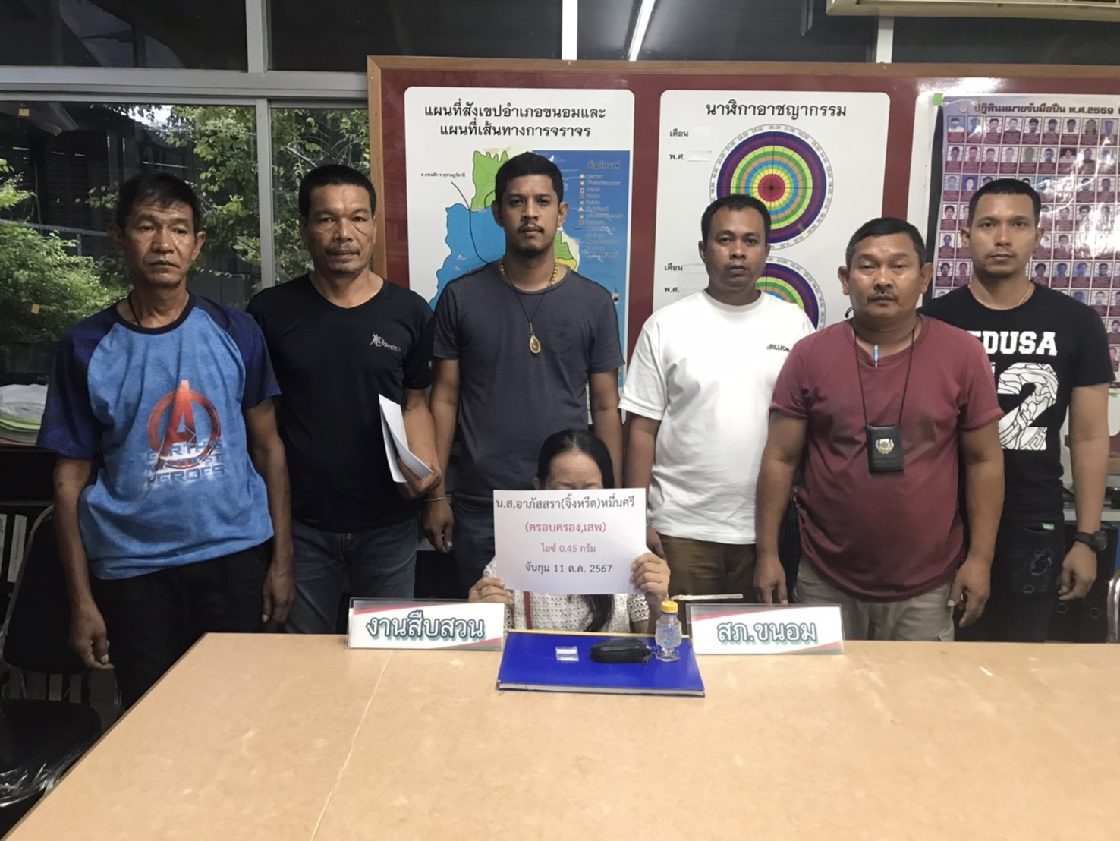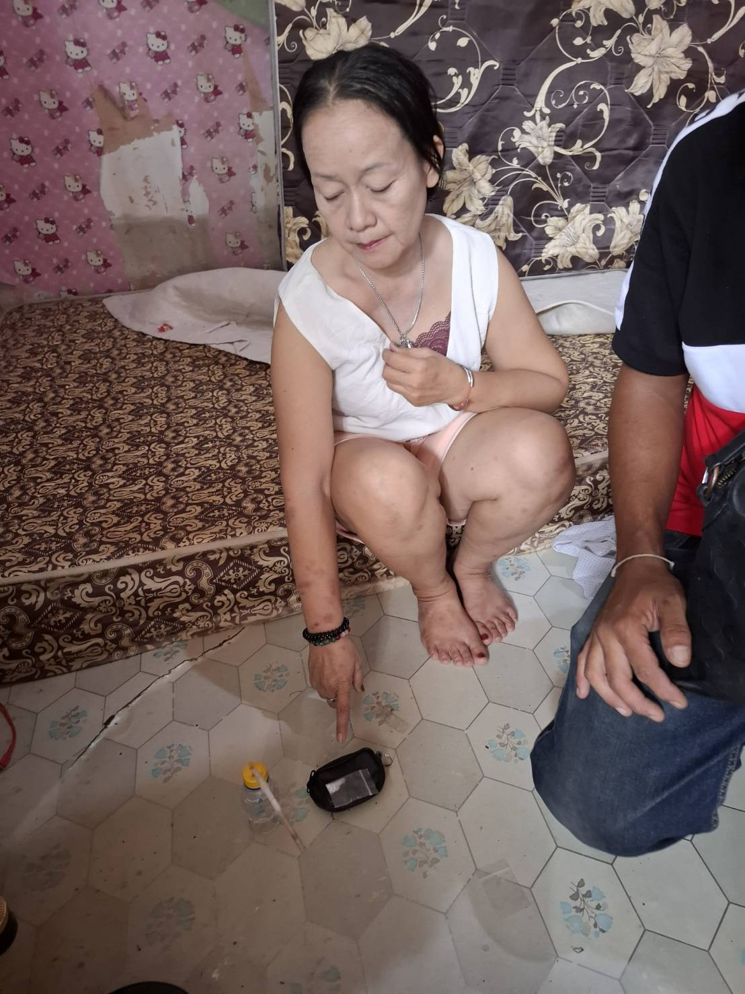

รายงานการปฏิบัติ

๒๘ ตุลาคม ๒๕๖๗ เวลาประมาณ ๑๕.๐๐ น.
สถานที่จับกุม หน้าขนำไม่มีเลขที่ ในสวนปาล์มน้ำมัน หมู่ที่ ๖ ตำบลท้องเนียน อำเภอขนอม จังหวัดนครศรีธรรมราช
เจ้าหน้าที่ตำรวจภายใต้การอำนวยการและสั่งการของ พ.ต.อ.นัษฐวุฒิ ทองทิพย์ รอง ผบก.ภ.จว.นศ. รรท.ผกก.สภ.ขนอม , พ.ต.ท.รณภพ รำเพยเพชร รอง ผกก.สส.สภ.ขนอม
ชุดปฏิบัติการนำโดย พ.ต.ท.สาธิต นาคแก้ว สว.สส.สภ.ขนอม เจ้าพนักงาน ป.ป.ส.เลขที่ ๖๖๐๖๕๘๕, , ร.ต.ท.จรุงสิทธิ์ ยี่สกุล, ด.ต.สมหมาย อันทวิมล, ด.ต.เจริญ ทำการเหมาะ ,ด.ต.สุเทพ กฤษกรี และ จ.ส.ต.นิธิพัฒน์ วัฒนศรี
ได้ร่วมกันจับกุมตัว นายกล้าณรงค์ ฯ อายุ๓๗ ปี
พร้อมด้วยของกลาง
๑.ยาเสพติดให้โทษประเภท ๑ (ยาบ้า) ลักษณะกลม แบน สีส้ม มีอักษรอังกฤษ wy กำกับอยู่ที่เม็ดยา อีกด้านหนึ่งเรียบ จำนวน ๒ เม็ด บรรจุอยู่ในถุงพลาสติกใส แบบกดปิด เลื่อนเปิด ขนาด ๔X๖ ซ.ม.จำนวน ๑ ถุง
๒.ยาเสพติดให้โทษประเภท ๑ (ไอซ์) ลักษณะเป็นเกร็ด สีขาว ขุ่น บรรจุอยู่ในถุงพลาสติกใส ชนิดกด
ปิด-ดึงเปิด ขนาด ๔X๖ ซม. น้ำหนักรวมถุงบรรจุ ๐.๕๒ กรัม น้ำหนักไม่รวมถุงบรรจุ ๐.๐๘ กรัม จำนวน ๑ ถุง
๓.กระเป๋าสะพายหนัง สีดำ แบบมีซิ๊ปรูดเปิด ปิด จำนวน ๑ ใบ
ตำแหน่งที่พบของกลาง
ของกลางลำดับที่ ๑ (ยาบ้า),ของกลางลำดับที่ ๒ (ไอซ์)พบใส่อยู่ในกระเป๋าสีดำ (ของกลางลำดับที่ ๓) ผู้ถูกจับกุมคาดไว้ที่สะเอว และยืนอยู่ด้านหน้าขนำที่เกิดเหตุ
โดยกล่าวหาว่า
๑. มีไว้ในครอบครองซึ่งยาเสพติดให้โทษประเภท ๑ (เมทแอมเฟตามีน) โดยไม่ได้รับอนุญาต
๒. เสพยาเสพติดให้โทษประเภท ๑ (เมทแอมเฟตามีน) โดยไม่ได้รับอนุญาต

